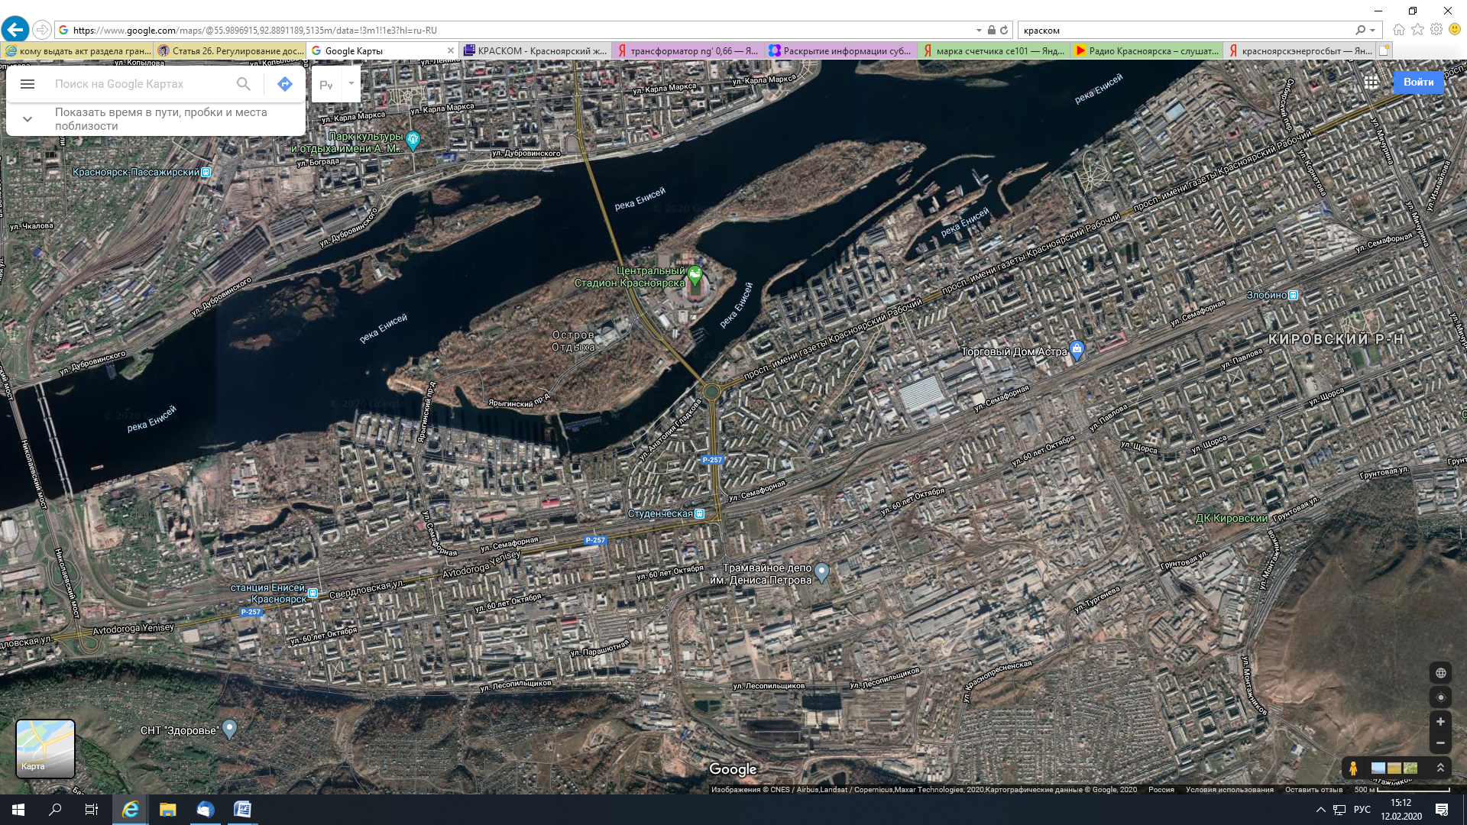

ПС 110 кВ ХМЗ